Poziv na vikend druženje sa yogom smijeha
„Relaksacija smijehom - Yoga smijeha“
certificirani vikend seminar za voditelje
25. i 26. studenog 2023.g.

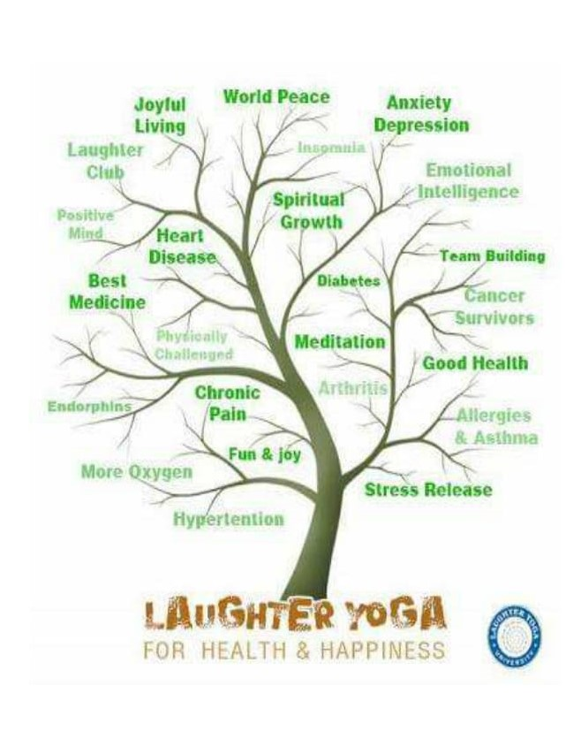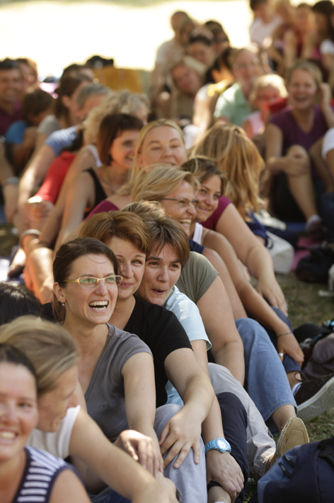

Seminar je koncipiran kao edukacijski trening .
Yoga smijeha je kombinacija vježbi smijeha i pravilnog disanja.
„Kad se smijemo mijenjamo se, mijenjajući sebe mijenjamo svijet“
Dr.Madan Kataria

Vježbe smijeha terapijski djeluju na cijelo tijelo,
putem vježbi smijeha, laganog istezanja, disanja i opuštanja predajemo se iskrenom, dubokom i iscjeljujućem smijehu. Vježbajući redovito, vježbe smijeha postaju snažan alat za rješavanje stresa na fizičkom, mentalnom i emocionalnom planu.

organizira:
Udruga „Vi-Bi-Da“

Seminar je namijenjen svima koji žele značajno popraviti vlastito psihofizičko stanje naučiti nove vještine disanja, druženja, vježbanja, izražavanja i primijeniti stečena znanja u kreiranju svojih budućih treninga.
Naročito je koristan svima koji rade s ljudima, turističkim animatorima, managerima, učiteljima, socijalnim radnicima, zdravstvenim djelatnicima i sl.
Vikend druženje uz yogu smijeha organizirano je u Zagrebu, Bukovačka cesta 161
Kotizacija za seminar iznosi: 200 EUR(10% popusta za ranu uplatu do 10.11.2023.g.).

Kotizacija za seminar uključuje dva dana intenzivnog treninga, skriptu sa vježbama, međunarodni certifikat, besplatni upis u registar laughteryoga voditelja i jednogodišnja članarina na laughteryoga.com

Uplata akontacije za seminar iznosi 50 Eur na račun Udruge Vibida, OIB:36858260618,
PBZ HR682340009 -1110427554 .

Prijava za seminar je do 20.11.2023.g. ili do popunjenja grupe na mail vibidasun@gmail.com ili sms-om na mob.095/9153154
Po završetku seminara usvojiti ćete znanja, vještine i certifikat koji Vam omogućava kreiranje i vođenje treninga smijeha u fitness centrima, turističkim destinacijama, školama.., vođenje team buildinga, održavanje predavanja, prezentacija i naravno, pokretanje kluba smijeha :)

Na seminar treba ponijeti : udobnu odjeću (trenirka i sl.), cipele za boravak u prirodi, deblje čarape (vježbamo u čarapama), rezervnu majicu, bilježnicu i olovku, mali poklon za razmjenu.

Smijmo se iskreno i opušteno, smijeh je znak da živimo ovaj čudesni život.“
Polaznicima želim dobru zabavu u zajedničkoj avanturi otkrivanja smijeha :)

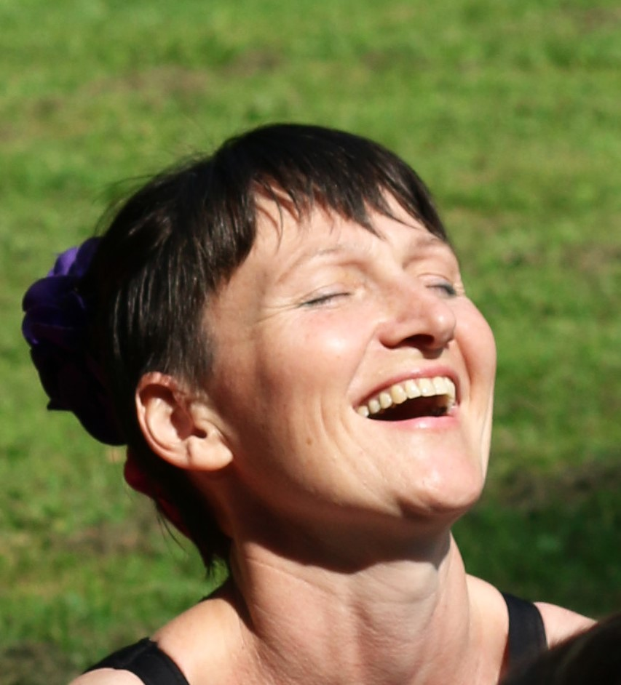
Voditeljica seminara:
Certificirana učiteljica
Danijela Biondić-Vidaković
„School of Laughter Yoga“

www.laughteryoga.org

Napomena:

Udruga „Vi-Bi-Da“ zadržava pravo otkazivanja seminara u slučaju bolesti ili više sile, a uplaćena sredstva uplatiteljima će biti vraćena do 30.11.2023.g.

